Kurbad von Bardejov und Sisi

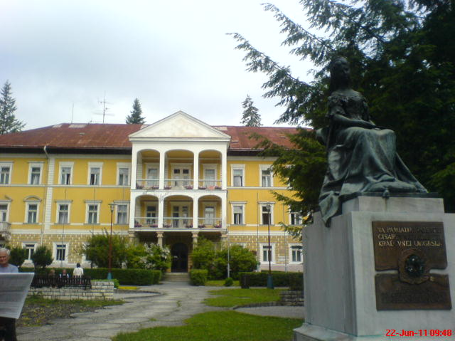

Ich bin mit meinen Mitschülern um 10 Uhr in Kurbad von Bardejov gewesen. Lehrer sind auch gewesen. Das Wetter war schön und warm. In diesem Kurbad ist zweite Frau von Kaiser Napoleon gewesen. Und später ist russischer Zar Alexander I. auch hier gewesen. 1895 hat Kaiserin Alžbeta hier geheilt. Sie ist Sisi genannt. Es ist ihre Statue. Und Hotel in Bardejov ist nach Sisi gennant. Sie war hier 23 Tage. Sie hat gedankt und sie hat hier ihren Ring gelassen. Ihr Ring ist im Rathaus von Bardejov. Im Kurbad von Bardejov kann man Magenschmerzen heilen. Trotzdem kann man hier Relax haben. Hier sind grüne Wälder. Ich möchte einmal Kurbad von Bardejov besuchen und im Hotel Astoria wohnen.

Graciána, 1.D

